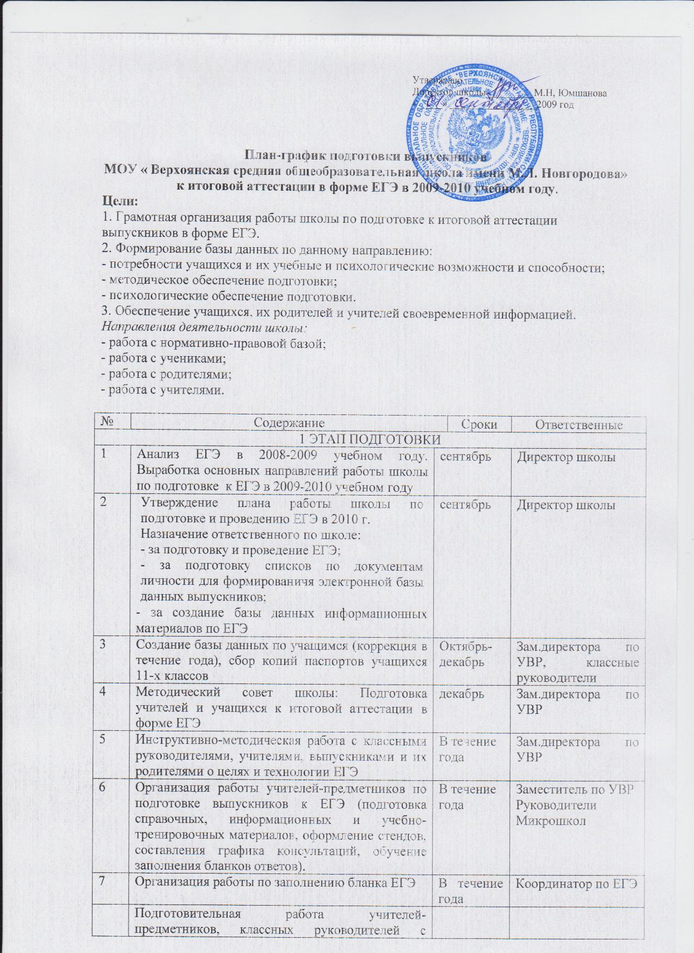

Подготовительная работа учителей-предметников, классных руководителей с учащимися по теме:
Обучение заполнению бланков ответов
8 | Ознакомление учащихся с возможными вариантами заданий различного уровня сложности («А», «В», «C»), отработка навыков их выполнения, обучение заполнения бланков ответов | В течение  года | Учителя-предметники
9 | Получение логинов и паролей для учащихся 11 класса для работы в дистанционной системе СтатГрад | Ноябрь-декабрь | Зам.директора по УВР
10 | Участие в диагностических контрольных работах, проводимых системой СтатГрад | По плану | Руководители  микрошкол
11 | Подготовка и проведение репетиционных экзаменов в рамках школы по русскому языку, математике, предметам по выбору | Январь-апрель | Заместитель директора по УВР, руководители микрошкол
12 | Контроль деятельности учителей-предметников по подготовке учащихся к ЕГЭ. Посещение уроков с целью мониторинга системы повторения учебного материала | В течение  года | Зам.директора по УВР, руководители микрошкол
13 | Участие учителей-предметников в методических мероприятиях по подготовке к ЕГЭ | В течение  года | Зам.директора по УВР, руководители микрошкол
14 | Организация и осуществление психологического сопровождения: консультации для выпускников, родителей, проведение бесед, тренингов с выпускниками | В течение года | Психолог по плану СПС
15 | Оформление стенда "ЕГЭ-2010". | Январь-февраль | Зам.директора по ВР, педагог-организатор
16 | Размещение информации о проведении ЕГЭ-2010 на сайте школы для учащихся, родителей, выпускников прошлых лет. Систематическое обновление информации. | Февраль | Дабанова Г.Ф.
17 | Проведение родительского собрания выпускников "Нормативно-правовая база и процедура проведения ЕГЭ-2010":  -о порядке проведения итоговой аттестации выпускников, включая участие в ЕГЭ;  -об участии ВУЗов в ЕГЭ-2010;  -о проведении репетиционного и пробного ЕГЭ на уровне школы  -знакомство с инструкциями для учащихся по организации и проведению ЕГЭ. | март | Зам директора по УВР , классные руководители 11 классов
18 | Совещание при зам. директора по УВР "Мониторинг готовности выпускников к итоговой аттестации в форме ЕГЭ":  -анализ результатов репетиционных ЕГЭ;  -корректировка программ по предметам с целью ликвидации пробелов знаний учащихся;  -вопросы по организации ЕГЭ. | март | Зам.директора по УВР
 | Участие в пробном ЕГЭ (республиканский уровень) | апрель | Классные руководители, учителя-предметники
 | Анализ итогов пробных ЕГЭ | апрель | Зам.директора, рукводители микрошкол
 | Уточнение сроков проведения ЕГЭ, составление расписаний, информирование учащихся и родителей | Апрель-май | Зам.директора по УВР
 | Совещание при директоре по вопросам готовности выпускников школы к прохождению итоговой аттестации в форме ЕГЭ. | май | Директор школы
 | Проведение педагогического совета по допуску выпускников к итоговой аттестации. | май | Директор школы
2 ЭТАП ПРОВЕДЕНИЕ ЕГЭ
№ | Содержание | Сроки | Ответственные
1 | Организация проведения экзаменов в форме ЕГЭ. | Май-июнь | Зам.директора по УВР
2 | Организация участия выпускников в ЕГЭ в резервные сроки. | июнь | Зам.директора по УВР
3 | Анализ результатов ЕГЭ-2010, составление аналитического отчета | июнь | Зам.директора по УВР
4 | Получение сертификатов ЕГЭ и их выдача выпускникам. | июнь | Зам.директора по УВР
5 | Проведение педагогического совета по итогам прохождения итоговой аттестации в форме ЕГЭ в 2009-2010 учебном году | сентябрь | Директор школы

